МІНІСТЕРСТВО ОХОРОНИ ЗДОРОВ'Я УКРАЇНИ
ВІННИЦЬКИЙ НАЦІОНАЛЬНИЙ МЕДИЧНИЙ УНІВЕРСИТЕТ
ім. М.І. ПИРОГОВА
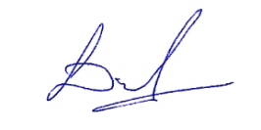
“Затверджено”
на методичній нараді
кафедри стоматології
дитячого віку
завідувач кафедри
_____________________ проф. ЗВО Микола ДМІТРІЄВ
«28» серпня 2026 р.
МЕТОДИЧНІ РЕКОМЕНДАЦІЇ
для лікарів-інтернів при підготовці
до практичного заняття
Навчальна дисципліна | Ортодонтія
Тема заняття | Особливості профілактики, діагностики, клініки, лікування аномалій окремих зубів залежно від віку. Характер місцевих порушень при аномаліях форми зубних рядів, оцінка психосоматичного стану. Методи лікування і профілактики.
Курс | Інтерни
Факультет та форма навчання | Стоматологічний, денна

Вінниця 2026

- Актуальність теми заняття
Численні етіологічні фактори сприяють порушенню гармонійного розвитку щелепно-лицевої ділянки, що приводить до формуванні аномалій окремих зубів, кожна з яких вимагає відповідного і своєчасного лікування. Тому знання особливостей етіології, патогенезу, клініки, діагностики, лікування кожного виду аномалій окремих зубів дасть можливість обрати правильні методи для ортодонтичної корекції і досягти оптимальної функціональної оклюзії.
Мета:
- Визначити поняття аномалії окремих зубїв, навчити лікарів-інтернів методам дїагностики аномалїй окремих зубїв.
- Визначити фактори, які сприяють розвитку аномалій окремих зубів у антенатальному періоді.
- Визначити фактори, які приводять до розвитку аномалій окремих зубів у постнатальному періоді. Скласти план лікування відповідної аномалії окремих зубів.
4. Завдання для самостійної роботи під час підготовки до заняття та на занятті.
Вивчити: аномалії окремих зубів Замалювати в альбомі схему
Базові знання, вміння, навички, необхідні Для вивчення теми (міждисциплінарна інтеграція).
Назва попередніх дисциплін | Отримані знання, уміння, навички
1. Гістологія | Малювати схему ембріонального розвитку щелепно-лицьової ділянки та гістологічну будову зубів
2. Анатомія | Описувати будову мозкового і лицьового відділів черепа.  Описувати будову скронево- нижньощелепного суглобу. Ідентифікувати анатомічні ознаки різних груп тимчасових і постійних зубів. Малювати схему групової належності тимчасових і постійних зубів.
3. Патологічна фізіологія | Зобразити схематично механізми розвитку деформацій щелепнолицьової ділянки під впливом різних несприятливих етіологічних чинників
4. Медична біологія | Зобразити схематично механізми успадкування патології окремих

зубів.
Перелік основних термінів, параметрів, характеристик, які повинен засвоїти лікар-інтерн при підготовці до заняття:
Термін | Визначення
Мезіодистальний розмір зубів. | Виміри мезіодистальних розмірів зубів проводять в найбільш широкій частині зуба (верхніх різців - в зоні екватора, нижніх - в зоні ріжучого краю).
Абсолютна макродентія верхніх різців. | Діагностується в тому разі, якщо сума мезіодистальних розмірів чотирьох верхніх різців становить >35 мм.
Макродентія (гігантські зуби) | Результат злиття фолікулів двох зубів або фолікула комплектного й надкомплектного зуба
Абсолютна макродентія нижніх різців. | Діагностується, якщо сума  мезіодистальних розмірів чотирьох верхніх різців становить >27 мм
Абсолютна мікродентія різців верхньої щелепи | Діагностується, якщо сума  мезіодистальних розмірів чотирьох верхніх різців становить
Абсолютна мікродентія різців нижньої щелепи | Діагностується, якщо сума  мезіодистальних розмірів чотирьох верхніх різців становить
Гіпоплазія | Симетричне розташування дефектів зубної тканини не тільки на однойменних зубах (різці й перші моляри), але й на однакових ділянках поверхні коронок.

Контроль початкового рівня знань
- Терміни прорізування молочних зубів.
- Терміни прорізування постійних зубів.
- Терміни формування коренів молочних зубів.
- Терміни формування коренів постійних зубів.
- Порядок обстеження ортодонтичного хворого.
Цілі розвитку особистості фахівця (виховні)
Формувати професійно-практичні навички особистості майбутнього особистості майбутнього лікаря. Розвивати деонтологічний, правовий, професійної відповідальності, екологічний, психологічний, психотерапевтичний, патріотичний аспекти розвитку особистості.
Теоретичні питання до заняття:
- Етіологія, патогенез, клініка, діагностика, лікування аномалій кольору, структури твердих тканин зубів, форми та розмірів зубів.
- Злиті зуби. Особливості лікування злитих зубів.
- Аномалії кольору зубів. Причини їх появи. Диференційна діагностика спадкового аномалійного кольору зубів від набутого. Лікування даної аномалії.
- Аномалії форми зубів. Мікродентія, макродентія. Диференційна діагностика їх з анатомічними варіантами норми.
- Шипоподібні зуби як передвісники адентії. Корекція анатомічної форми зубів за допомогою протетичних втручань.
- Етіологія, патогенез, клініка, діагностика та лікування злитих зубів (велетенських, зрощених, подвійних). Характер злиття тимчасових і постійних зубів. Типи злиття зубів за Дорошенко С. І. (1991).
- Вплив злитих зубів на процес формування зубних дуг і прикусу.
- Особливості ортодонтичного лікування при наявності зливних зубів.
  - Практичні роботи (завдання), які виконуються на занятті:
- Аналіз результатів обстеження ортодонтичного пацієнта з аномаліями окремих зубів.
- Визначити диспансерні групи нагляду за ортодонтичними пацієнтами з з аномаліями окремих зубів.
- Обґрунтовувати і формулювати попередній клінічний діагноз пацієнту з аномаліями окремих зубів.
- Обґрунтовувати і формулювати синдромний діагноз при порушеннях стану окремих зубів.
- Проводити диференційну діагностику захворювань зубо-щелепного апарату при аномаліях розмірів окремих зубів.
- Проводити обстеження ортодонтичних хворих з аномаліями окремих зубів.
- Проводити профілактику аномалій окремих зубів
План і організаційна структура навчального заняття з дисципліни.
№ | Етапи  » заняття | Розподі л часу | Види контролю | Засоби навчання
1 | Підготовчий стан | 15 хв | Практичні завдання, ситуаційні задачі, усне опитування за стандартизованими переліками питань | Підручники, посібники, методичні рекомендації
1.  1 | Організаційні питання
1.  2 | Формування мотивації
1. | Контроль

3 | початого рівня підготовки
2 | Основний етап | 55 хв
3 | Заключний стан | 20 хв | Тестові завдання | Тестові завдання
3.  1 | Контроль кінцевого рівня підготовки.
3.  2 | Загальна оцінка навчальної діяльності лікаря-інтерна.
3.  3 | Інформування лікарів-інтернів про тему наступного заняття.

Зміст заняття
Класифікація Д.А.Калвеліса (1957)
Аномалії окремих зубів | 1 .Аномалії кількості зубів: | а) адентія - часткова або повна (гіподонтія); б) надкомплектні зуби (гіпердонтія);
Аномалії окремих зубів | 2.Аномалії розмірів та форми зубів; | а) гігантські зуби,  5) шиловидні зуби;  - спотворені форми зубів;  - зуби Гетчинсона, Фурн’є
Аномалії окремих зубів | 3.Аномалії структури твердих гканин зубів | гіпоплазія зубних коронок.
Аномалії окремих зубів | 4.Порушення процесу  прорізування зубів | - передчасне прорізування зубів;  - затримка прорізування зубів

До аномалій окремих зубів відносять порушення форми, кольору, розміру, кількості, термінів прорізування, формування структури твердих тканин і розміщення.
Аномалії форми зубів. Коронка зуба, частіше серед постійних зубів, може мати неправильну форму: шиповидну, кубовидну і ін. Частіше вро- джена.
Аномалії розміру зубів. Носять спадковий характер. До аномалії розмі- ру зубів відносять збільшення (макродентія) або зменшення (мікродентія) розмірів зубів. Макродентія викликає невідповідність між розмірами зубів і альвеолярного паростка, що і спричиняє до аномалій розміщення зубів.
Найчастіше макродентія діагностується серед фронтальних зубів. Мікро- дєнтія також найчастіше спостерігається серед передніх зубів. Загальна мікродентія, як правило має спадковий характер. При мікродентіях виникають проміжки між зубами — треми, діастеми, що порушує косметичний вигляд хворого. При загальній мікродентії спостерігається зменшення висоти прикусу.
На підставі клінічних, рентгенологічних та гістологічних
досліджень С. І. Дорошенко (1991) виділяє чотири типи злиття зубів:
- тип - нашарування або нарощування на комплектний зуб понадкомплектної частини у вигляді шипів або горбків;
- тип - злиття лише коронкової частини зубів;
- тип - злиття коренів зубів;
- тип - злиття зубів по всій довжині.
Автором запропонований оригінальний метод лікування даної аномалії зубів, який полягає в гемісекції менш повноцінної частини зуба і наданні частині, що залишилась, необхідної форми комплектного зуба.
Розроблені різні способи гемісекції, в залежності від характеру злиття, його довжини, віку хворого та ортодонтичного лікування для закриття утворених діастем і трем:
- спосіб лікування зубів, що злились, при окремих порожнинах пульпи;
- спосіб лікування зубів, що злились, при єдиній порожнині пульпи;
- більш бережливий спосіб лікування зубів, що злились, за допомогою уступоподібної гемісекції;
- спосіб ортопедичного лікування зубів, що злились.
ЛІКУВАННЯ
Залежно від віку пацієнта; кількості зубів аномалійної форми та величини, їх розташування у зубній дузі та наявності для них місця.
В період тимчасового прикусу:
- шилоподібні зуби покриваються тонкостінними металевими коронками, ковпачково-фасеточними або ковпачково-оклюзійними коронками;
- зливні тимчасові зуби підлягають гемірезекції (відсічення) коронкової частини зуба, корінь якого розсмоктався (за протоколами хірургічного втручання).
В період змінного прикусу:
- шилоподібні зуби покриваються тонкостінними металевими коронками, ковпачково-фасеточними або ковпачково-оклюзійними коронками, а також реставруються композитами за анатомічною формою;
- зливні (велетенські) постійні різці підлягають гемісекції, залежно від форми злиття (злиття тільки коронкових частин, тільки коренів, на всьому протязі); - при макродентії проводиться серійне видалення зубів за Готцем (за протоколами щелепно-лицьових хірургів);
- поодинокі постійні комплектні зуби потворної форми реставрують композитами, коронками;
- зуби аномалійної форми та величини, що стоять поза зубним рядом та мають аномалійну форму кореня, видаляють (за протоколами щелепно- лицьових хірургів).
В період постійного прикусу: - див. період змінного прикусу;
- розширені показання до зубного протезування та естетичної реставрації.

КРИТЕРІЇ ЕФЕКТИВНОСТІ ЛІКУВАННЯ
Відновлення форми та розмірів зубних рядів. Аномалія розвитку окремих зубів - дуже поширена патологія, яка викликає цілий ряд проблем. За даними літератури, така патологія зустрічається в 12-22 % випадків серед усіх зубо- щелепних аномалій і деформацій.
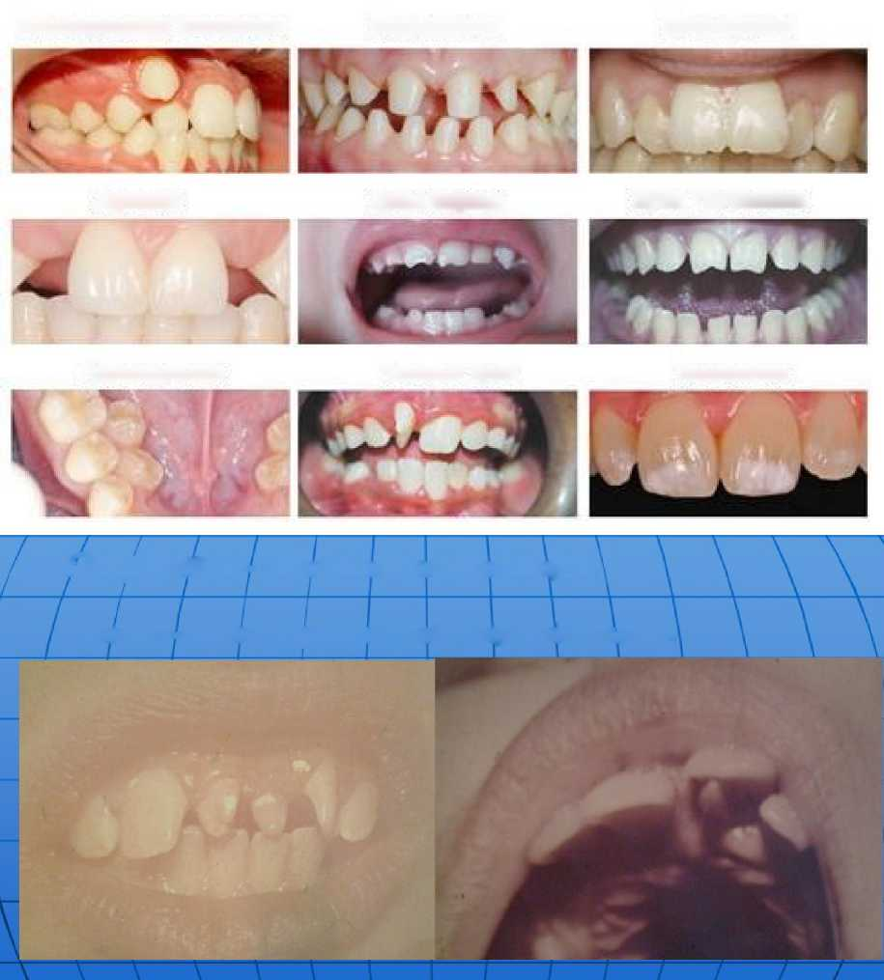
Гиперодонтия
Поворот зуба
Вестибулярнеє попожениє Микродентия
Мзкродентня
Зубьі Фурнье
Гипоплззия
Адентмя
Зубьі Гетчинсона
Гіпердонтія - наявність надкомплектних зубів.
Етіологія - закладка зубних зачатків у надмірній кількості.
Контроль рівня засвоєння знань
1. Аномалії кольору зубів. Етіологія, патогенез, клініка, лікування.
2. Аномалії кількості зубів. Етіологія, патогенез, клініка, лікування.
- Аномалії форми зубів. Етіологія, патогенез, клініка, лікування.
- Аномалії термінів прорізування зубів. Етіологія, патогенез, клініка, лікування.
- Аномалії положення зубів. Етіологія, патогенез, клініка, лікування.
- Покази до видалення зубів при аномалії положення ікол.
- Діастеми. Етіологія, патогенез, клініка, лікування.
- Треми. Етіологія, патогенез, клініка, лікування.
Матеріали для самоконтролю:
А. Завдання для самоконтролю (таблиці, схеми, малюнки, графіки):
- Занотувати в конспекті етіологію, патогенез, клініку, діагностику, лікування аномалій кольору, структури твердих тканин зубів, форми та розмірів зубів.
- Замалювати схему видів злитих зубів та пояснити особливості лікування злитих зубів.
- Замалювати схему аномалій кольору зубів та пояснити причини їх появи.
- Замалювати схему диференційної діагностики спадкового аномалійного кольору зубів і набутого та описати тактику лікування даної аномалії.
- Замалювати схему аномалій форми зубів (мікродентія, макродентія) та описати диференційну діагностику їх з анатомічними варіантами норми.
- Шипоподібні зуби як передвісники адентії. Корекція анатомічної форми зубів за допомогою протетичних втручань. Етіологія, патогенез, клініка, діагностика та лікування злитих зубів (велетенських, зрощених, подвійних).
- Описати типи злиття зубів за Дорошенко С. І. (1991) та пояснити вплив злитих зубів на процес формування зубних дуг і прикусу.
- Замалювати схему ортодонтичного лікування при наявності зливних зубів.
Орiєнтованi тєстові завдання
1. У дівчинки 12 років - адентія, відсутній 35 зуб, що підтверджується рентгенологічно. Між 34 і 33 та 34 і 36 зубами - треми, а сам 34 зуб відносно свого язиково-щічного напрямку розвернутий на 30 граду- сів. Визначте, яке аномалійне положення займає 34 зуб?
А. Вестибулярне положення
в. Мезіальне положення
с. Оральне положення
- Дистальне положення
- Тортооклюзія і дистальне положення
- У пацієнта 12 років спостерігається вестибуло-супраоклюзія 23 зуба з дефіцитом місця в зубному ряді до 3 мм. Сума верхніх різців 31 мм. Правий боковий сегмент в нейтральному змиканні, зліва одно- іменний горбковий контакт антагоністів. Що може бути найбільш ймовірною причиною даної патології?
А. Макродентія фронтальних зубів верхньої щелепи
в. Звуження верхньої щелепи зліва
с. Спадковий фактор
D. Недорозвиток верхньої щелепи зліва
Е. Вкорочення зубного ряду верхньої щелепи зліва
- Батьки дитини 7 років звернулись до стоматолога з приводу санації. При зовнішньоротовому огляді змін не виявлено. При внутрішньо- ротовому - ранній змінний прикус. 42 і 32 зуби розміщені орально при повному дефіциті місця в зубному ряді. Яка найбільш ймовірна причина зубощелепної деформації?
А. Низьке прикріплення вуздечки верхньої губи
в. Невідповідність розмірів зубів і розмірів щелеп
с. Патологія верхніх дихальних шляхів
- Відсутність фізіологічної стертості зубів
- Смоктання пальців
4. Пацієнту 12 років. Скарги на косметичний дефект, неправильну форму зубів. У порожнині рота - 23 зуб за формою нагадує премоляр, 24 - ікло. На верхній щелепі - 23 зуб має два корені, 24 зуб - один. Яка зубощелепна аномалія спостерігається у пацієнта?
А. Звуження верхнього зубного ряду
в. Інфраоклюзія зубів 23 і 24
с. Наявність надкомплектних зубів
- Супраоклюзія зубів 23 і 24
- Транспозиція 23 і 24 зубів
5. На консультацію до ортодонта звернулась 16-річна пацієнтка зі скаргами на наявність молочних зубів. При огляді не виявлено лицевих відхилень. В порожнині рота: фізіологічний прикус, ключ оклюзії збережений, на верхній щелепі - всі зуби постійні, на нижній - постій- ні, за винятком других молочних молярів. На рентгенограмі: відсутні другі нижні премоляри, корені молочних других молярів резорбовані наполовину. Яка тактика ортодонта?
А. Видалити молочні моляри
в. Видалити молочні моляри і направити на профілактичне лікування
с. Видалити молочні моляри і перемістити на їх місце постійні моляри
- Призначити ремінералізуючу терапію, для затримки резорбції і стирання молочних молярів
- Залишити молочні моляри і проводити диспансерне спостереження
- Дитині 10 років. При огляді виявлено, що 11 та 21 зуби
повернуті навколо осі. Яке це аномальне положення?
А. Тортооклюзія
- Інфраоклюзія
с. Супраоклюзія
- Транспозиція
- Вестибулярне положення
- Дистальне положення зуба - це зміщення зуба:
- над зубною дугою
- в бік язика
- вперед по зубній дузі
- в бік піднебіння
- назад по зубній дузі
- Тортоаномалія - це:
- явище коли зуби міняються місцями
- високе положення зуба
- вестибулярний нахил зуба
- збільшення кількості зубів
- поворот зуба навколо вертикальної вісі
- Дитині 12 років. Скарги на косметичний недолік. При зовнішньорото- вому огляді змін не виявлено. При клінічному обстеженні виявлено наступне: 23 зуб прорізався вище оклюзійної площини. Як називають таке положення зуба?
А. Супраоклюзія
в. Мезіальне положення
с. Інфраоклюзія
- Тортооклюзія
- Дистальне положення
10. Хворій 13 років. Скарги на неправильно розташований 13 зуб. Обє- ктивно: усі зуби постійні. 13-тий зуб прорізався вестибулярно, вище оклюзійної площини. Яка це аномалія окремих зубів?
А. Аномалія розміру зубів
в. Тортооклюзія
с. Аномалія кількості зубів
- Аномалія положення зубів
- Тортоаномалія

Еталон відповідей
1-Е, 2-Е, 3-В, 4-Е, 5-Е, 6-А, 7-Е, 8-Е, 9-А, 100

Література

Основна:
- . Смаглюк Л. В. Базовий курс з ортодонтії / Л. В. Смаглюк, А. Є.
Карасюнок, А. М. Білоус. - Полтава: Бліц Стайл, 2019. - С.76-144.
- . Contemporary Orthodontics 6th Edition. William R. Proffit, Henry W. Fields Jr., Brent Larson, David M. Sarver.-2018.-744p.
- .Cephalometry in orthodontics 2d and 3d. Katherine Kula / Ahmed Ghoneima.- 2018.
- .Atlas of complex orthodonthics.Nanda.-2018.
- .The orthodontics mini-implant handbook.Richard Cousley.-2020.
- .Passive self-ligation from A to Z.Balut.-2022.
- .Principles and biomechanics of aligner treatment.Nanda, Gastroflorio, Garima,Ojima.-2022.
- .Clinical Orthodontics: Current Concepts, Goals and Mechanics, 2nd Edition. Ashok Karad.-2015-p.540
- . Temporary Anchorage Devices in Orthodontics, 2nd Edition. Ravindra Nanda, Flavio Andres Uribe,Sumit Yadav.-2020.-p.352
Додаткова література:
- Робочий зошит з навчальної дисципліни "Ортодонтія". Модуль 3. 5-й курс. Жачко Н.І., Скрипник І.Л 2023р.
- Журнали «Сучасна ортодонтія» з 2018 року.
- Handbook of Clinical Techniques in Pediatric Dentistry 2nd Edition. Jane A. Soxman RN.-2022.-p. 400
- Clinical Cases in Pediatric Dentistry (Clinical Cases (Dentistry)) 2nd Edition. Amr M. Moursi and Amy L. Truesdale.-2020.-p,432
- Atlas of Pediatric Oral and Dental Developmental Anomalies 1st Edition. Wiley-Blackwell.-2019.-p144
- Practical Early Orthodontic Treatment: A Case-Based Review 1st Edition. Thomas E. Southard, Steven D. Marshall.-2023.-p.848
Укладач: Асистент Ростислав ІВАНОВ

